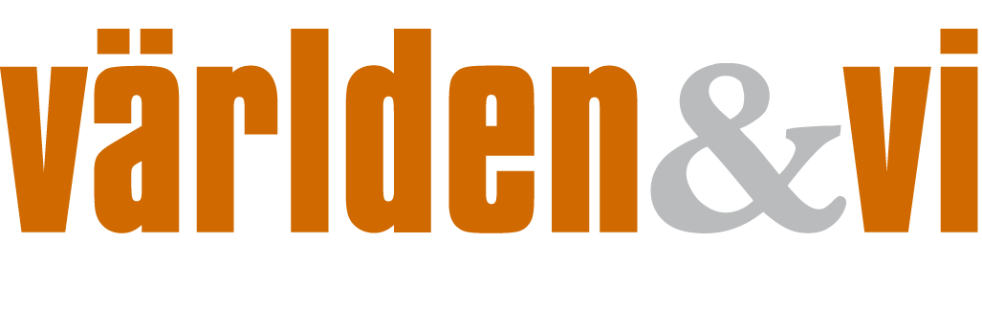

Nr 1, april 2014

**Arbete – men hur?**

Kopieringsunderlag

**b**

**Framsidan:**

|  |  |
| --- | --- |
| Börja prata om tankar/idéer/åsikter:  *jag tycker att…*  *jag tror att…*  *jag tänker att…* | Visa att du lyssnar:  *Mm-m.*  *Mh*  *Aa.*  *Okej.* |
| Kontrollera att de förstår:  *Eller hur?*  *Eller?*  *Förstår du? Förstår ni?* | När du inte förstår:  *Vad sa du?*  *En gång till!*  *Va?* |
| Bjuda in till samtalet:  *Vad tycker du?*  *Hur tänker du?*  *Vad tror du?* | Hålla med:  *Ja, det tycker jag också.*  *Ja, det stämmer.*  *Jag håller med.*  *Ja, du har rätt.*  *Ja, precis.* |
|  | Inte hålla med:  *Nej, jag tycker att….*  *Jag håller inte med.*  *Nja…* |

**C:\Users\joanna.plocica\AppData\Local\Microsoft\Windows\Temporary Internet Files\Content.IE5\52RREO5C\MC900304331[1].wmfSidan 8-9: Mitt arbete – förr och nu!**

1. Lyssna.

**Salado Nuur Diriy**



Vad gjorde hon i Somalia?

Vad gjorde hon på torsdagar och fredagar?

Vad vill hon göra i framtiden?

**Salema Adem Ahmed**

Vad gjorde hon i hemlandet?

Jobbar hon nu?

* ja
* nej

**Thi Thu Hien Nguyen**

Vad gjorde hon i Vietnam?

När började hon arbeta?

* 8
* 18
* 9
* 19

När slutade hon arbeta?

* 8
* 18
* 9
* 19**Saman Darwish**

Vad gjorde han i Irak?

Vad gör han nu?

Vad vill han göra i framtiden?